2022年暑假贫困生走访座谈活动记录

学生姓名 | 性别 | 所在班级 | 现住址
陈茜 | 女 | 八（3）班 | 疏读村54号
走访老师 | 左小燕、张丹凤
家庭困难概述 | 父母离异后，母亲就离开再婚了，生活上学习上也只能照顾一二；父亲因工伤导致身体不好，长期不能正常工作，甚至精神上都有了一些疾病，该生平时和爷爷奶奶、伯父一家住一起。
走访及谈话过程 | 29日中午，我与其母亲联系，得知孩子在家里的。于是就和家长约好当天下午5点去家里走访。我和张丹凤老师购买了名著、教辅资料、牛奶等物品，准时达到学生家中，家长、孩子已在门口等候，家里打扫的干净整洁，周围环境较好。和家长、孩子沟通孩子的生活、学习状况，鼓励孩子不要多想，一门思想把功课学好，利用暑假查漏补缺、拓展延伸，争取考一个好高中！
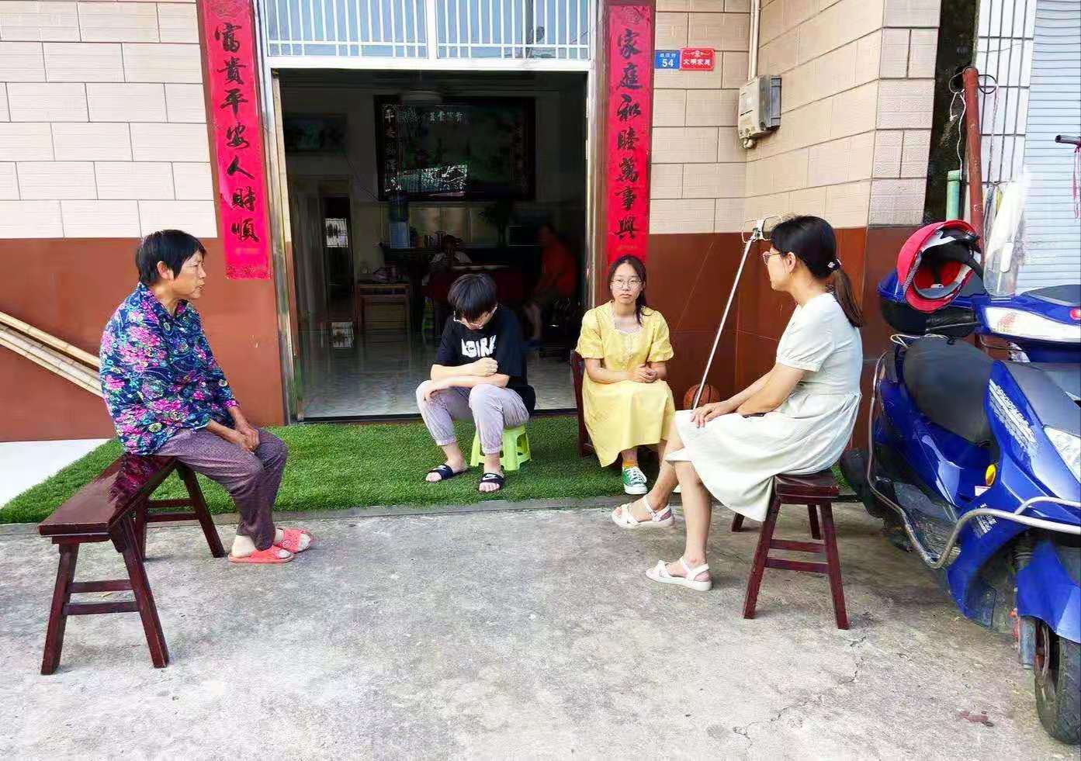
说明：图片中的男生是该生的堂哥（伯父的儿子）陈冬，也是八（3）的一名学生。

